BOMBA DEMOGRAFICA

Fenomenul migratiei a existat dintotdeauna, concretizat prin transhumanta, invazii, colonizari si cruciade, sau provocate, în general, de atractia exercitata de regiunile mai bogate asupra populatiilor mai sarace. Nu exista in plus nici un exemplu in istorie al vreunei tari a carei influenta politica si economica sa nu fi beneficiat de o demografie dinamica sau de actiunea unei populatii importante si omogene. Putem considera ca exista o asemenea sinergie a factorilor politici, economici sau demografici a caror conjunctie sa nu poata provoca miscari de migrare.
In zilele noastre preocuparea demografica reapare datorita riscurilor pe care le naste in producerea unor crize, la nivel local, zonal, continental sau planetar ce ar putea influenta in mod negativ ordinea sociala, sau in declansarea unor tulburari a echilibrelor etnice sau religioase. Contrastand cu optimismul afisat in urma cu cativa ani, o mare parte din punctele de vedere de astazi se inscriu intr-o conceptie neo-malthusianista in ceea ce priveste decalajul intre demografie si bogatie. Revine ideea ca non-dezvoltarea se datoreaza in parte unui exces demografic. Analizand relatia dintre putere si populatie, dintre cantitatea si calitatea fenomenului demografic si alti factori constituenti ai sistemului global contemporan constatam ca relatia intre „explozia demografica” si „explozia tehnologica” pare sa ia amploare.
Dupa Paul Kennedy, astazi suntem confruntati cu aceleasi probleme pe care le-a tratat Malthus la vremea cand populatia se dubla la douazeci si cinci de ani, cand inovatia tehnologica deschidea calea industrializarii, iar tranzitia demografica era la inceput de drum. Azi, emigratia ramane posibila, chiar daca este dificila, iar tehnologia produce efecte si acolo unde nu mai exista crestere demografica.
Aceste probleme s-au aflat in centrul discutiilor Conferintei de la Cairo despre populatie si dezvoltare (aceasta a avut ca problematica: „Fonduri pentru populatia Natiunilor Unite”, 6-13 septembrie 1994), care s-a concentrat in principal pe rolul femeii (contraceptie, educatie etc.).
Tranzitia demografica, fenomenul migratiei contemporane pentru a li se intelege specificu1, continutul si evolutia viitoare este necesar sa fie analizate atat din punct de vedere al evolutiei istorice, al determinarilor obiective si subiective cat si al posibilitatii introducerii unui eventual control, aspecte ce vor face obiectul explicatiile urmatoare.
Evolutia si migratia populatiei: continut, analiza istorica, tendinte viitoare
Migratia populatiei este o lege a evolutiei populatiei care poate fi pusa in evidenta numai pe baza unui studiu metodic pentru a evita orice generalizare sau aproximare subiectiva. Notiunea de migratie este foarte generala, care in lipsa unor definitii comune si a unor instrumente destul de precise, desi se beneficiaza de numeroase date ale statisticilor oficiale, nu este rezolvata in mod corect. De aceea consideram ca cifrele avansate, evidentiind universalitatea dar si caracterul specific zonal nu au sens decat daca sunt analizate din perspectiva evenimentelor contemporane, cu grija maxima pentru obiectivitate. Cand facem referiri la fenomenul demografic contemporan consideram ca acesta include tranzactia demografica si miscarile populatiei intre diferite zone.
a. Tranzitia populatiei
Tranzitia demografica contemporana semnifica trecerea de la un regim demografic caracterizat prin numarul ridicat al nasterilor si deceselor, la un regim „modern” cu o rata scazuta a natalitatii dar cu o crestere a sperantei de viata. Fiecare dintre cele doua regimuri este stabil, etapa de tranzitie dintre acestea este insa dezechilibrata: numarul nasterilor ramane in general stabil in timp ce numarul deceselor scade, durata vietii creste datorita progreselor medicale si a1e igienei. Astazi, numeroase regiuni din lume sunt angajate in tranzitia demografica ale carei efecte stabilizante nu se vor resimti decat dupa o generatie.
In 1950, populatia mondiala era de 2,7 miliarde de locuitori, in 1987 era de 5 miliarde, in 1990 de 5,3 miliarde, iar in prezent mai exact incepand cu luna octombrie 1999, a depasit 6 miliarde. In 2025 planeta va avea intre 7,6 si 8,5 miliarde de locuitori: 95% din aceasta crestere va avea loc in tarile in curs de dezvoltare. Dupa 1975 populatia mondiala a intrat intr-o perioada de crestere mai redusa a populatiei dupa varful atins in anii 1950-1960. Demografia mondiala este dominata de ponderea Asiei cu peste 3,5 miliarde de locuitori pe o cincime din suprafata terestra: China si India reprezinta, ele singure, 38% din populatia totala, cu 1,3 miliarde de chinezi si 1 miliard de indieni. In 2025 aceste doua state vor avea impreuna 2 miliarde de locuitori (China a reusit mai bine decat India sa-si controleze cresterea demografica, inclusiv prin metode autoritare cum ar fi: cresterea varstei de casatorie si limitarea fecunditatii la un singur copil per familie, provocand mii de pruncucideri in cazul nasterii fetelor). Africa numara 600 milioane de locuitori iar populatia ei creste intr-un ritm de 30% pe an. Europa, cu putin mai slab populata (530 milioane) are in schimb o populatie care creste cu doar 0,22% pe an; in anul 2025, Africa si Europa vor avea 1,5 miliarde respectiv 550 milioane).
Diferentele demografice regionale fac sa apara si alte diferende in mod indiscutabil intre tarile dezvoltate si celelalte tari, intre societatile industriale cu dezvoltare accelerata tehnologica si slaba crestere demografica si societatile non-industriale, dependente din punct de vedere tehnologic si cu o mare crestere demografica. Acest decalaj economic este in acelasi timp un decalaj politic intre democratii industrializate cu crestere demografica slaba si tari nedemocrate cu crestere demografica intensa.
In 1939 populatia de origine europeana reprezenta 33% din populatia totala, in 1980-28%, in 1985-22%, iar in anul 2000 va reprezenta 20% din populatie. Democratiile industriale concentrau in anul 1950-20% din populatie, in 1985-16%, iar in 2025 va scadea la mai putin de 10% din populatia mondiala. La aceasta data doar S.U.A., Japonia, Germania dintre democratii vor conta ca „state mari” prin populatia lor.
Cresterea demografica se traduce si prin stari sociale dintre care amintim: cresterea fundamentalismului islamic, actiuni ale miscarilor violente de opozitie impotriva prezentei strainilor (concludent este cresterea popularitatii partidelor de dreapta in Europa; exemplul concret este obtinerea a 30% din voturi in 1999 de catre extrema dreapta din Austria).
Cresterea economica a tarilor in curs de dezvoltare conduce pe de o parte la o crestere a proportiei copiilor si tinerilor, iar pe de alta parte la o accelerare a urbanizarii. In timp ce in Europa numarul copiilor in intretinere reprezinta doar 20% din populatie aceasta proportie creste la 50% in tarile in curs de dezvoltare. In Europa tinerii intre 15-24 de ani reprezinta 15% din populatie; in Africa de Nord acestia sunt mai mult de 20%. Majoritatea tineretului din aceste tari se regaseste in orase. Fenomenul urbanizarii are consecinte negative prin dezradacinarea populatiei de sate, falimentul politic si administrativ al celor mai multe state care nu au sau nu pot gestiona corespunzator resursele necesare, toate avand drept urmare transformarea multor orase in adevarate centre ale saraciei si ruinei sociale. In 1985, 32% din populatia mondiala traia in orase, in anul 2000 ea va fi de 40%, iar in 2025 va ajunge la 57%. La sfarsitul acestui mileniu vor exista aproximativ 20 de metropole cu peste 11 milioane de locuitori dintre care 17 in tari in curs de dezvoltare, de exemplu Mexico (17,5 milioane in 1994), Sau Paulo, Bombay, Shanghai etc. Alaturi de alte fenomene specifice insalubritatea (lipsa de apa, poluarea), lipsa de locuinte, somajul determina in mod obiectiv si explica clar consecinte negative ale fenomenului imigratiei internationale.
b. Migratia: definire, scurt istoric, evolutie viitoare
b1. Definire
Consideram ca pentru inceput este necesar a prezenta continutul a trei notiuni: migratie, a emigra si a imigra.
Migratia reprezinta deplasarea unei populatii dintr-o regiune in alta, pentru a se stabili acolo. Ea reprezinta deci deplasare si stabilire.
A emigra semnifica actiunea de parasire a propriei tari pentru a te stabili in alta tara.
A imigra reprezinta activitatea prin care intri intr-o tara, alta decat a ta, pentru a te stabili acolo. In acest sens nu trebuie confundat termenul de „strain” cu „imigrant” cum uneori o fac administratiile care ii contabilizeaza pe detinatorii de permise de sedere ca emigranti. Un student aflat la studii in alta tara, diplomatii sau turistii nu sunt imigranti.
Retinem ca fenomenul imigratiei este deci un fenomen international si are ca punct de plecare tara de origine a emigrantului si ca punct de sosire tara in care se va stabili imigrantul respectiv.
Pierre George distinge patru categorii de emigranti:
  - emigrantul care isi manifesta dorinta de a-si schimba tara si, in final, nationalitatea;
  - muncitorul strain care este un emigrant temporar;
  - persoanele deplasate (expulzate, repatriate, transferate) alungate din tara lor de origine;
  - refugiatii care au optat pentru parasirea tarii lor.
Dupa cum am observat populatia mondiala in ultimii cincizeci de ani a crescut considerabil. Evolutia si repartizarea sa a evoluat sub influenta, pe de o parte a, dinamicii populatiilor din zona lumii a treia, si, pe de alta parte, sub influenta imbatranirii progresive a populatiei din zonele cele mai bogate. Aceste state au devenit in cativa ani dependente de cerintele de imigrari. Perioada aceasta se caracterizeaza prin rasturnarea de tendinte si prin complexitatea extrema a miscarilor populatiei mondiale. Pentru a argumenta aceasta afirmatie vom analiza in continuare evolutia si tendintele fenomenului imigratiei contemporane.
b2. Accelerarea miscarilor migratoare demografice dupa cel de-al doilea razboi mondial
Dupa terminarea celui de-al doilea razboi mondial, Europa a cunoscut un mare val de refugiati, aproximativ 30 de milioane, care fugeau din zonele devastate de lupte. Multi s-au instalat in Statele Unite, in tarile Commenwealth-ului sau in zona occidentala a Germaniei. Pentru nevoile reconstructiei s-au produs schimburi de muncitori intre tarile care dispuneau de rezerve de forta de munca (Italia, Olanda si Germania de Vest) si tarile vecine cu deficit de forta de munca (Franta, Belgia). Ca urmare, patronii francezi si-au indreptat privirile spre Spania, Portugalia si Algeria. Dupa stoparea imigrarilor dinspre Rasarit, Germania si-a extins zona de recrutare inspre Grecia si Spania, apoi spre Iugoslavia si Turcia. Anglia a continuat sa solicite forta de munca din tarile Commenwealth-ului si Irlanda. Pentru statele coloniale europene care dispuneau de imperii dincolo de ocean perioada de decolonizare s-a tradus prin reveniri masive ale colonistilor europeni.
In aceasta perioada, cele mai multe state industrializate au recrutat muncitori imigranti pentru a-si sustine expansiunea economica, pentru a-si stimula dezvoltarea si pentru a stopa fluctuatiile conjuncturale ale locurilor de munca.
Germania a adoptat o legislatie riguroasa care a favorizat imigrarea temporara. Un permis de drept de munca este dat pentru un an si poate fi reinnoit de doua ori pentru o durata de cate doi ani. In 1965 permisele de sedere pe durata limitata devin exceptionale iar reintegrarea familiei este tolerata cu greu.
Anglia opteaza de asemenea pentru o imigrare de tip temporar. Legislatia vizand cetatenia, incurajeaza stabilirea propriilor cetateni din Commenwealth precum si instalarea celor care provin din India, Pakistan si Insulele Antile.
Franta a ales un sistem mixt care recurge la forta de munca provenind din tarile fostului sau imperiu colonial precum si la recrutarea fortei de munca din sudul Europei, in special portughezi. Avantajul primului titlu de sedere este legat de permisul (dreptul) la munca pentru o durata de un an care poate fi reinnoit pentru trei ani, apoi pentru zece ani. Dupa acest interval imigrantul putea solicita naturalizarea in conditiile cerute de codul nationalitatilor din 1945.
Pentru aceasta perioada retinem ca fluxurile migratoare demografice sunt in cea mai mare parte a timpului intercontinentale. Ele sunt incurajate de o conjunctura economica deosebit de favorabila.
b3. Rasturnare de tendinte a anilor '70
Anii '70 marcheaza o veritabila cotitura provocata de criza economica si de aparitia unor noi tehnologii de productie industriala care necesita mana de lucru mai bine calificata si mai putin numeroasa.
Acumularea acestor fenomene poate explica in mod corect, in orice situatie, migratiile internationale. Acestea apar sau sunt stopate prin actiunea a trei factori. In primul rand trebuie sa existe populatii slabite, confruntate cu precaritatea economica si sociala sau amenintata in securitate lor. Mai trebuie de asemenea sa fie slabite cadrele de integrare po1itica si sociala, ceea ce conduce la cantarirea a noi forme de solidaritate. In fine trebuie sa existe un raspuns extern la aceste cereri. Confruntate cu aceleasi dificultati, sedentarizarea lucratorilor imigranti si reintregirea familiilor, reactia puterilor publice a fost foarte asemanatoare in tarile industrializate si a constat in demararea unei politici de imigrare bazate pe trei componente: controlul, returnarea si asimilarea. In noiembrie 1973, Germania Federala intrerupe brusc orice recrutare de muncitori straini, urmata de Franta in 1974 si apoi de cea mai mare parte a statelor europene. Incepand cu 1975-1976 sunt inasprite controalele la frontiere si sunt adoptate diferite masuri financiare pentru a favoriza intoarcerea strainilor in tarile de origine. Acesti ani se caracterizeaza prin trecerea de la o emigrare de munca la o emigrare de populare. Noii „straini” sunt in majoritate copii nascuti pe pamant european. Recrutarea fortei de munca straine este oprita.
Marea majoritate a muncitorilor neeuropeni decid sa se instaleze si sa opteze pentru reintregirea familiei. Putini cer sa beneficieze de politicile de ajutor pentru reintoarcere in propria tara. Din contra, numerosi greci, italieni sau spanioli se reintorc in tarile de origine la fel ca si o buna parte a mainii de lucru finlandeze care paraseste Suedia. Aceasta sedentarizare a populatiilor europene se explica prin efectele economice ale constructiei europene.
Migrarea persoanelor cu inalta calificare profesionala originare din tarile lumii a treia constituie un nou fenomen. Anglia, Franta, Belgia, Olanda au primit numerosi specialisti latino-americani, africani, asiatici sau chiar din alte tari ale Europei. Acelasi lucru se intampla cu Statele Unite si Canada, care recruteaza specialisti din lumea a treia si din Europa (Anglia, Olanda si Germania in special).
Exodul creierelor este semnificativ: intre 1969 si 1979 el a reprezentat 500.000 de cadre in S.U.A. (30% din cresterea medicilor).
b4. Noi schimbari ale anilor '80
Reintegrarea familiilor de imigranti pune tarile europene in situatia de a fi nevoite sa integreze populatii care nu raspundeau vreunei necesitati economice. In 1980 muncitorii emigranti sunt estimati la 20 de milioane iar daca se iau in calcul si membrii familiilor acestora se ajunge la 35-40 milioane.
Inceputul anilor '80 este caracterizat de cresterea masiva a numarului solicitarilor de azil politic, urmare a cresterii conflictelor in lume, numarul acestora ajungand la 8,5 milioane persoane.
Tarile comunitatii europene si cele ale Europei de Nord au devenit in mod progresiv importatoare de mana de lucru provenind din toate continentele. Bazinele de recrutare a emigrantilor s-au separat in mod net: ex-iugoslavii care lucreaza in Franta sunt de origine sarba, cei care lucreaza in Germania sunt mai ales de origine croata. In Belgia cei mai numerosi sunt italienii si turcii, in Franta sunt mediteranienii, iar Elvetia atrage o puternica colonie italiana. Vecinatatea, relatiile istorice si limba sunt principalii factori care explica campurile migratoare internationale.
Caderea Zidului Berlinului a creat trecerea unui puternic val de emigratie dinspre tarile membre ale Tratatului de la Varsovia spre tarile occidentale.
Anul 1985 a fost anul cu cele mai mari deplasari de populatie din Europa de dupa 1945 cu 1,5 milioane de persoane pornite din est spre vest. Trebuie mentionate si importante miscari interne in interiorul continentelor din motive de nationalitate si pentru a fugi de razboaie: razboiul din Golf a provocat miscari masive ale populatiei (3,4 milioane in total) care au zdruncinat in profunzime echilibrul populatiei, 500.000 persoane (10% din populatie) au parasit Tadjikistanul in cateva luni (vara-toamna lui 1992) iar 1 milion sunt refugiati in Rusia, numar ce va fi sporit in urma razboiului ruso-cecen in 1999; peste 1,5 milioane albanezi si sarbi au parasit locurile natale pe timpul razboiului din Kosovo in 1999; 60 de milioane de ex-sovietici traiesc in afara granitelor tarii lor de origine etc.
Plecarile in strainatate sunt din ce in ce mai numeroase: 800.000 din ex.-U.R.S.S. intre 1986 si 1990, din care 300.000 sunt de origine germana. Circulatia creste mai ales incepand cu Polonia. Dinspre tarile Europei Centrale si Sud-Est europene nu s-a mai produs imigratia preconizata. Trebuie facuta inca o data distinctia dintre tarile de la Visegrad pe de o parte si Romania si Bulgaria, de cealalta parte. Acestea doua sunt zone de emigratie, cu 600.000-800.000 de plecari probabile din Romania in 1990, 250.000 din Bulgaria. Din 1987 pana in 1990 Bulgaria si-a pierdut 7,3% din populatia activa. In acelasi timp insa Bulgaria si Romania reprezinta capete de pod pentru vest, mai ales pentru emigrantii din Orientul Mijlociu in drumul lor catre Europa Centrala si Germania. Celelalte tari ale Europei Centrale cunosc fluxuri de circulatie sporite dar punctuale: polonezii, emigranti traditionali, continua sa plece, dar in numar mai mic decat inainte de caderea comunismului.
Dupa 1980 asistam si in Asia de Sud la o crestere a emigratiilor interne in regiune, si nu cu destinatia traditionala Orientul Mijlociu, care ramane insa o a doua optiune. Sunt 450.000 de filipinezi in Asia; tari ca Tailanda, Indonezia, Malaezia sunt tari de emigratie in timp ce Singapore, cu 300.000 de straini (din care 60% malaezieni), Taiwanul sunt tari de imigrare.
b5. Mondializarea si internationalizarea deplasarilor la sfarsit de secol si inceput de nou mileniu
Accelerarea mobilitatii internationale se datoreaza rupturii anumitor echilibre intr-o lume care a devenit „gradina planetara”.
Situatia economica a tarilor mai putin dezvoltate s-a agravat, exceptand Asia si America de Sud, si nu a urmat cursul exploziei demografice. Economia mondiala s-a globalizat, inlesnind miscarile persoanelor, serviciilor, bunurilor si capitalurilor. Presiunea migratoare se va exercita de acum inainte dinspre regiunile planetei cu rata ridicata a natalitatii spre zone prospere, cu natalitate scazuta.
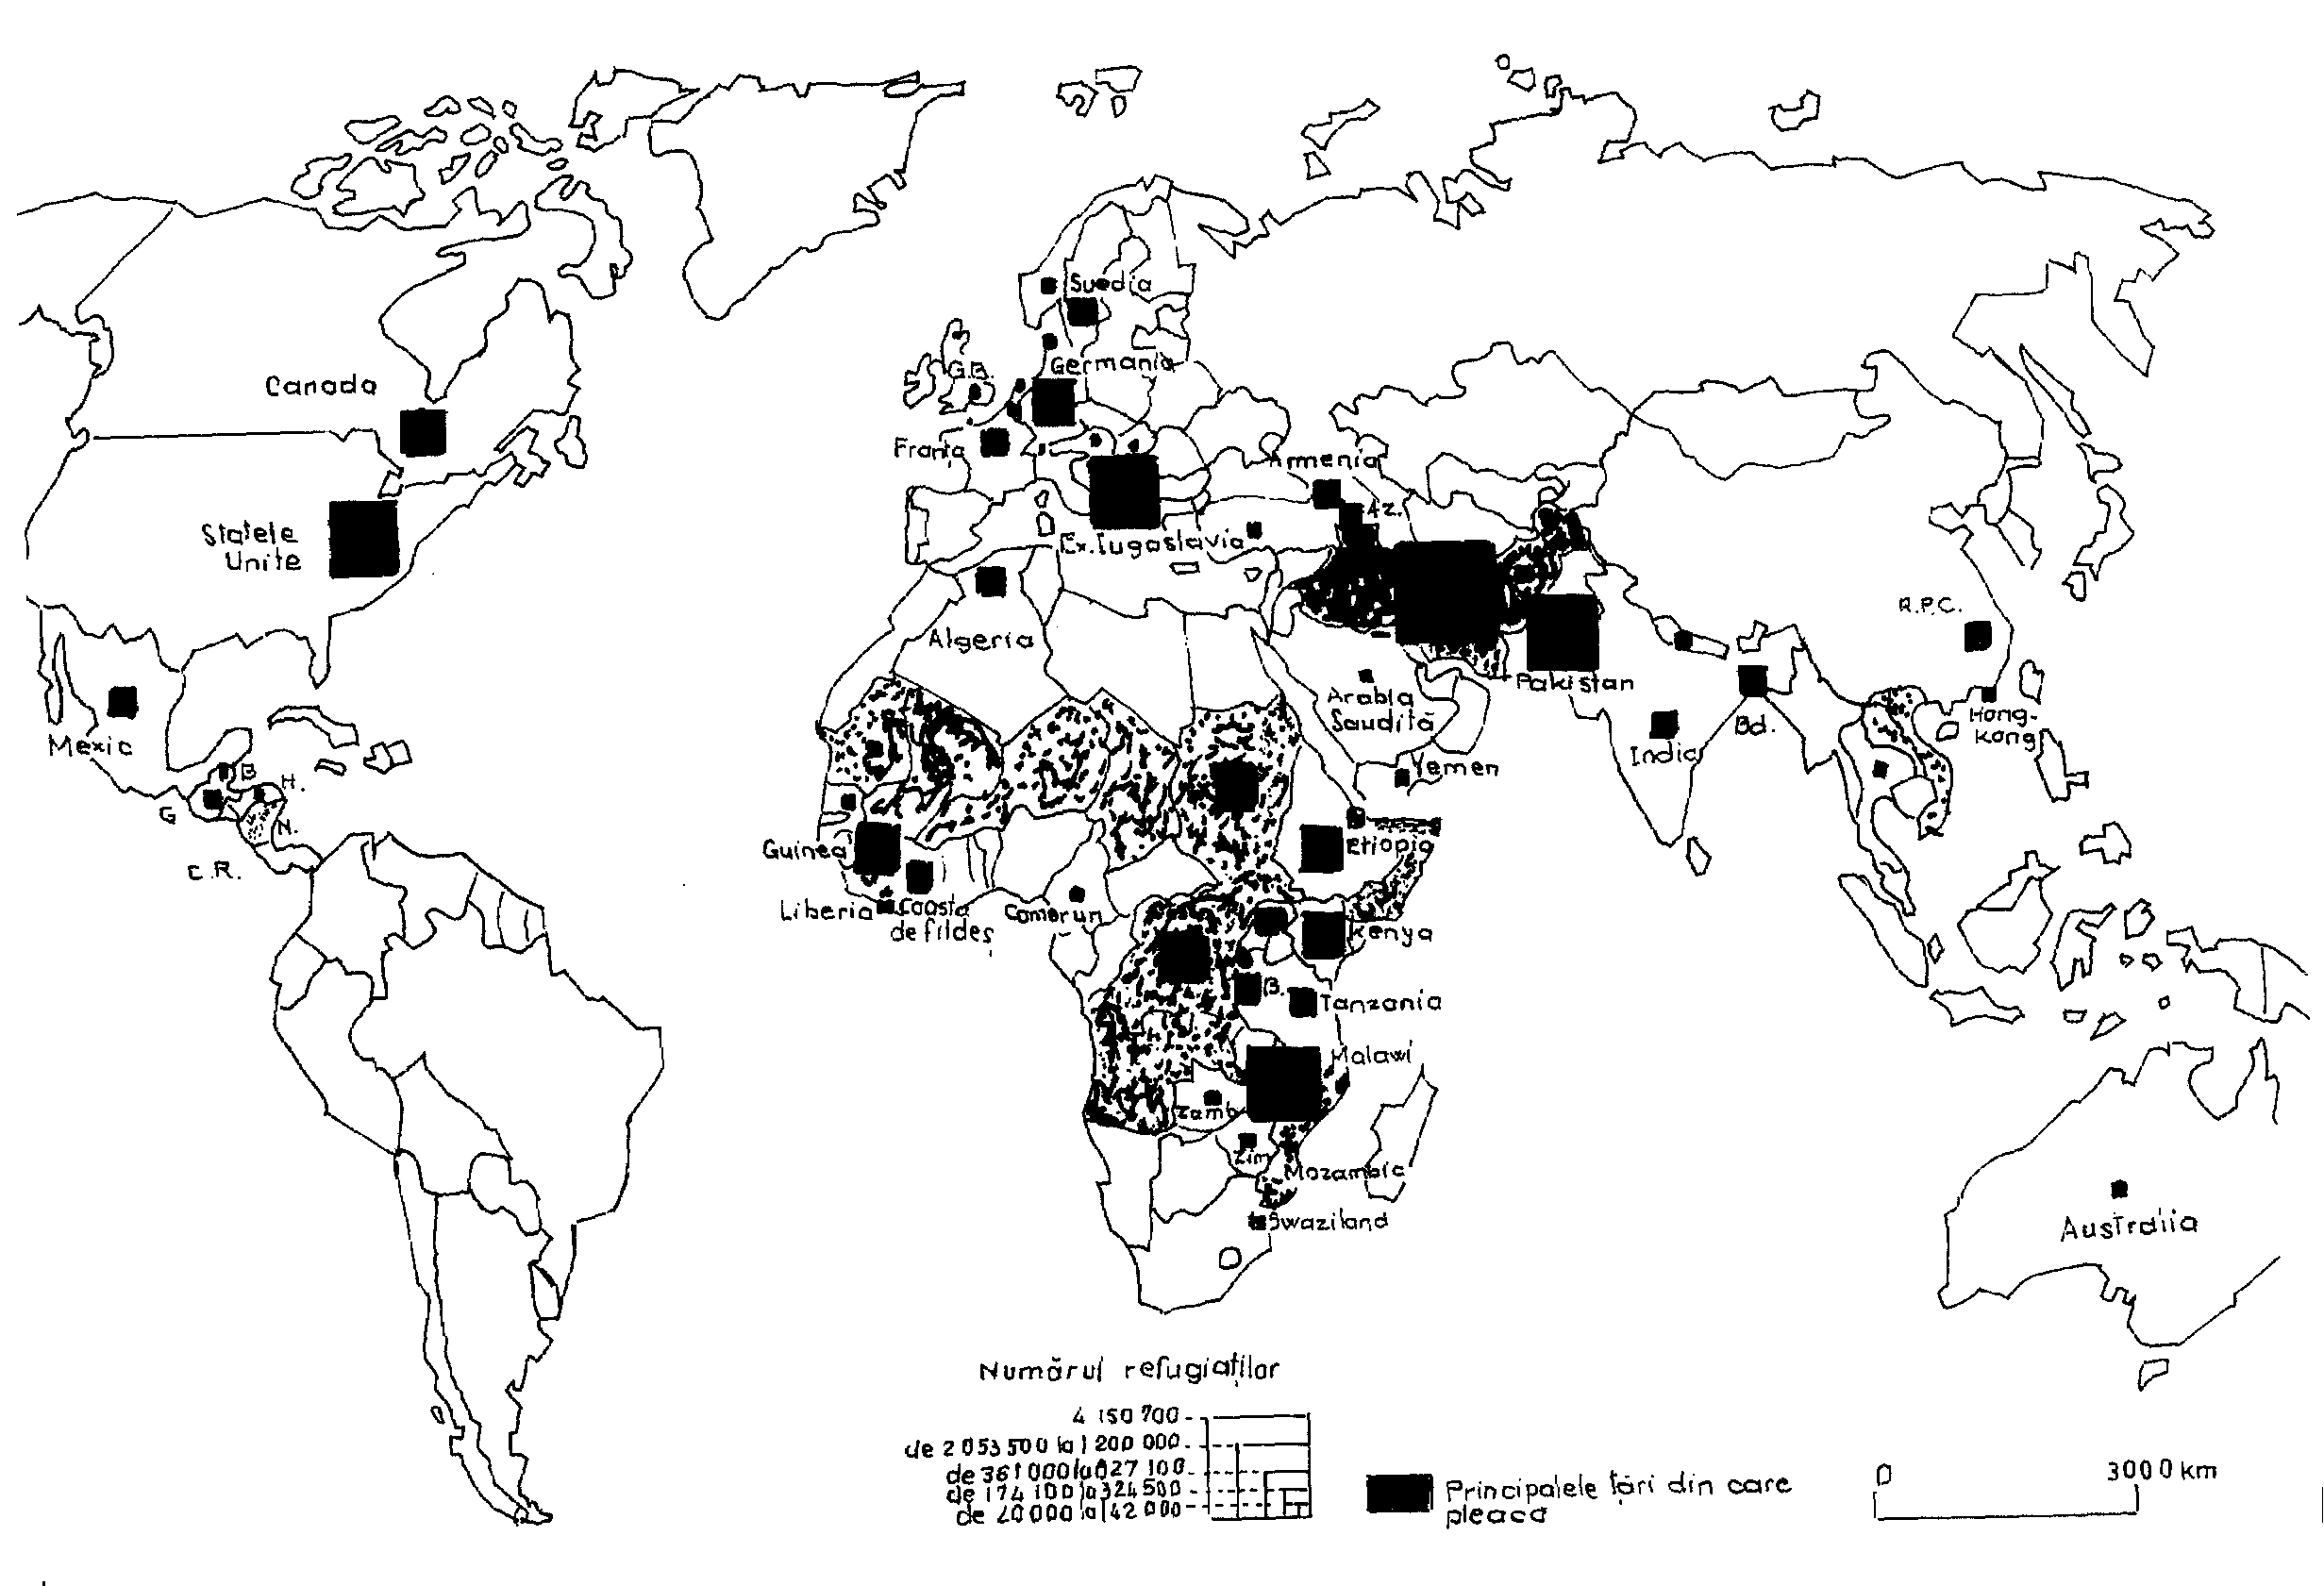
Situatia mondiala s-a complicat extraordinar de mult in doar cativa ani. Fluxurile migratoare traditionale au cedat locul migratiilor Est-Vest sau Sud-Sud. Majoritatea tarilor C.E.E. au devenit tari de imigrare, la fel ca si unele tari din Europa Centrala (Ungaria, Polonia, Cehia). Cinci milioane de emigranti sunt factori esentiali pentru economia tarilor petroliere ale Golfului arabo-persan. Imigratia australiana, de origine britanica in mod traditional, este acum majoritar asiatica. Japonia si Coreea de Sud devin in mod progresiv tari care recruteaza forta de munca. Structura etnica a imigratiei din S.U.A. cunoaste o transformare radicala; populatiile de origine latino-americana reprezinta aici deja a doua minoritate rasiala. De exemplu pana in anul 2025 populatia S.U.A. va creste cu circa 25% iar cea a Mexicului cu 88%.
Fig. 1. Refugiatii pe tari - gazda
Planeta este strabatuta de miscari migratoare aproape imprevizibile, de durata variabila, provocate de cauze diferite. Dupa cum se observa din hartile nr. 1 si nr. 2, curentele permanente sunt orientate dinspre tarile sarace inspre tarile bogate.
Miscarile de refugiati sunt intr-o crestere masiva. Numarul persoanelor „avand nevoie de asistenta“ era de aproape 30 de milioane in 1994; numai Germania a primit 250.000 de refugiati intre 1991 si 1993. Exceptand cazul fostei Iugoslavii, miscarile cu refugiatii vizau in special lumea a treia. Ele creeaza o adevarata dilema politica pentru democratiile care respecta drepturile omului. In cadrul miscarilor de refugiati note aparte capata migratiile de natura politica.
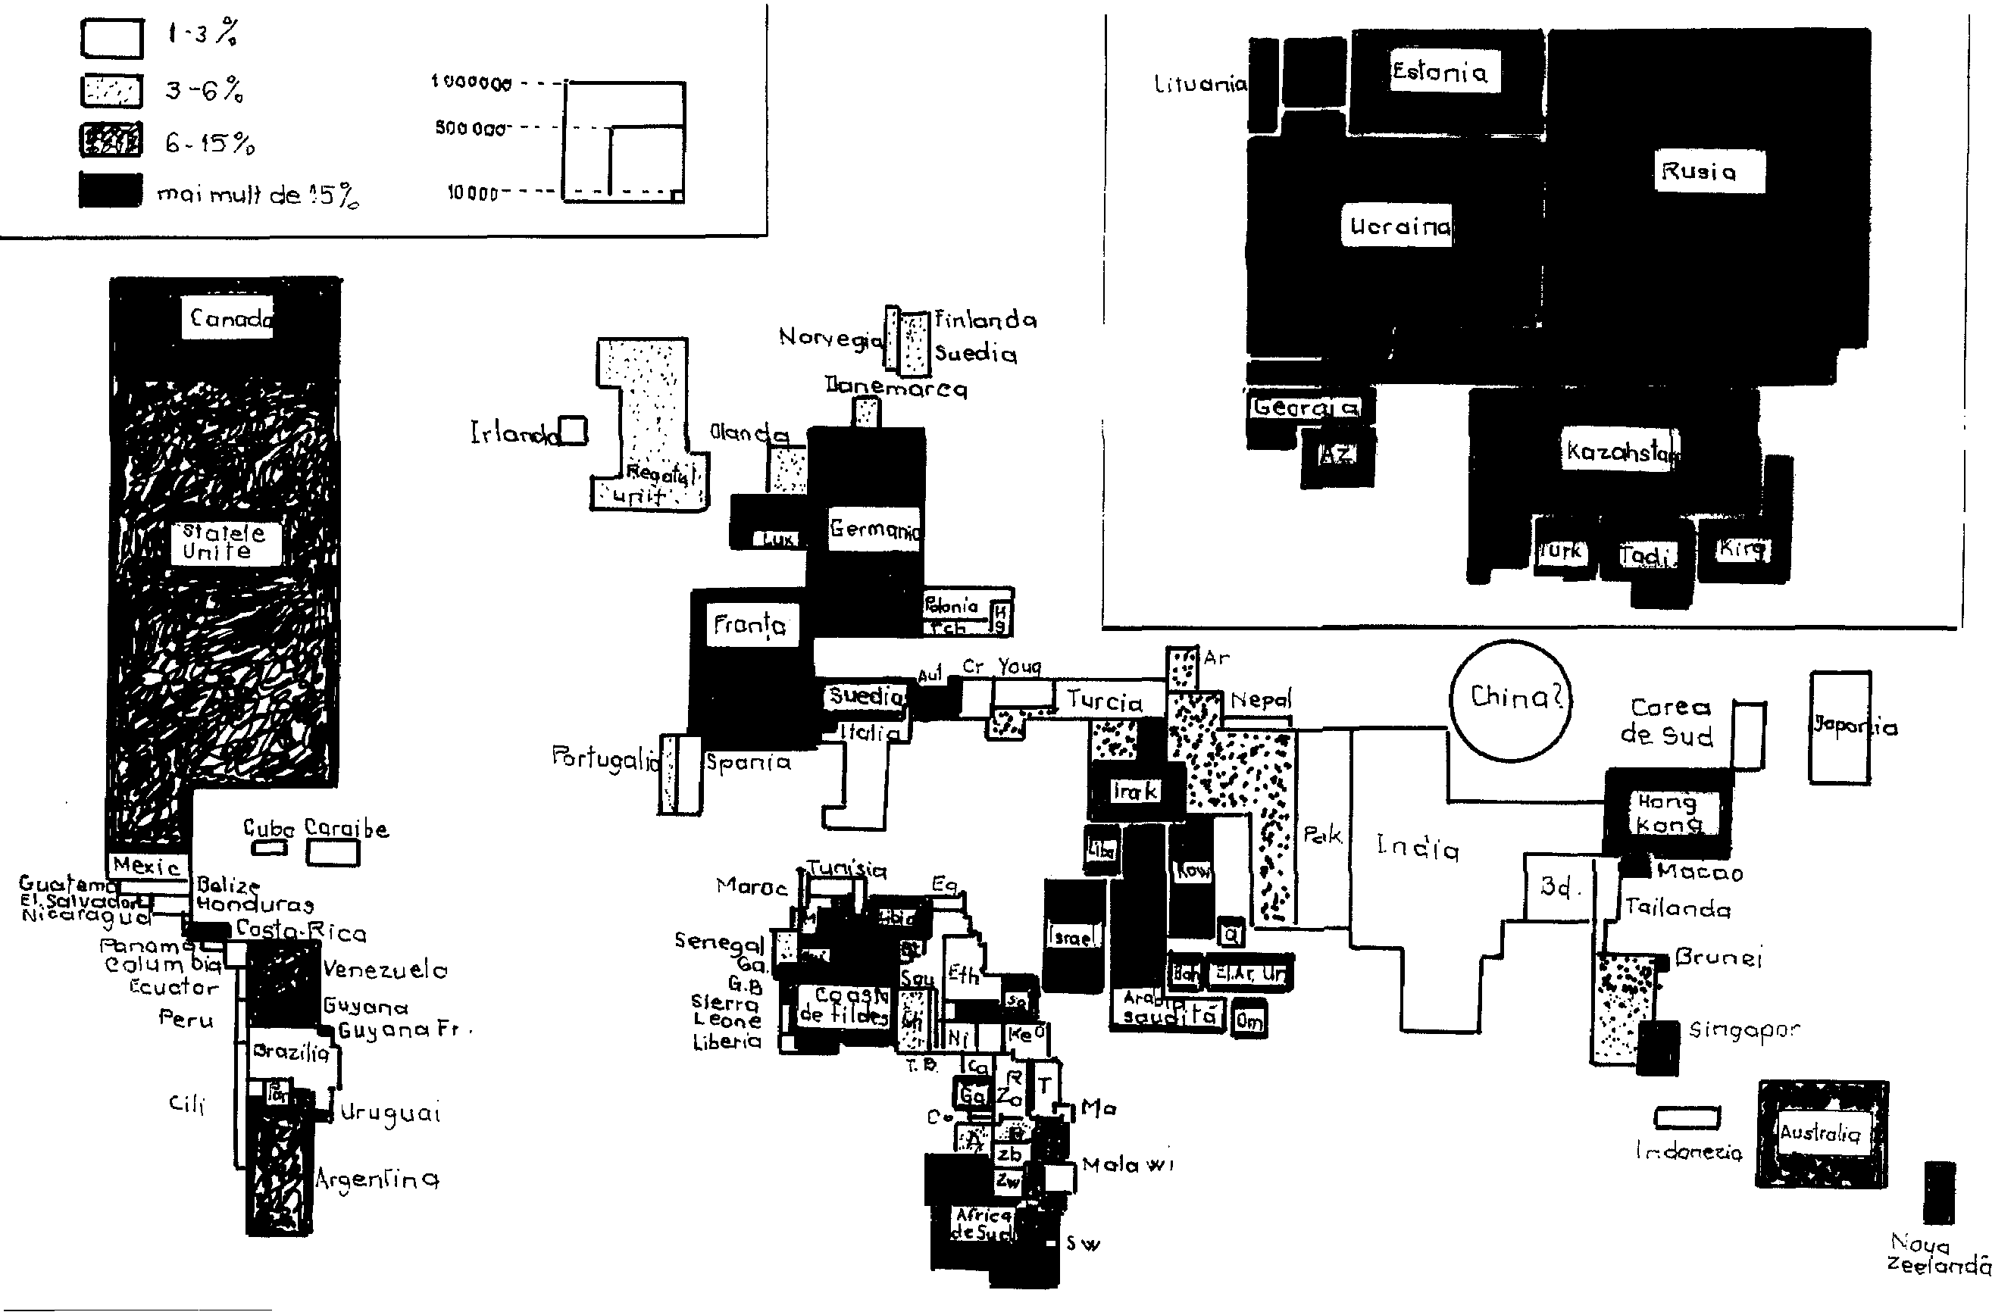Fluxul solicitantilor de azil, provocat de razboaie sau oprimare politica pune in evidenta migratiile de natura politica, a caror complexitate creste prin introducerea in actiune a geografiei minoritatilor. Problema migratiilor politice a crescut in importanta in Europa dupa primul razboi mondial si ca presiune dupa 1945. La inceputul anilor 1970 numarul refugiatilor era estimat la 5 milioane; ei erau 10 milioane in 1980, 20 milioane in 1993. Aceasta crestere se explica prin inmultirea conflictelor din Sud. Potrivit Conventiei Inaltului Comisariat pentru refugiati creat in cadrul Natiunilor Unite in 1951, refugiatii sunt persoane care se tem, pe buna dreptate, ca vor fi persecutati din cauza rasei, religiei, nationalitatii sau opiniilor politice si au fugit din tarile lor si nu pot sau nu vor sa se reintoarca.
Fig. 2. Tari de imigratie in intreaga lume (1992)
De exemplu in urma conflictelor armate din Ruwanda 250.000 de refugiati au sosit in Tanzania in 4 mai 1944 iar 1.000.000 la Gama, (Zair) incepand cu 14 iulie. Institutia specializata a O.N.U. incearca sa le asigure reintoarcerea in tara de origine, asa cum s-a intamplat pentru cei 300.000 de cambogieni inchisi in taberele tailandeze sau 1,5 milioane de refugiati afgani in Pakistan.
Geografia miscarilor migratoare pune in evidenta spatii de ruptura si de mari dezechilibre geopolitice si geostrategice.
Astfel:
  - frontiera din Nordul Mexicului, constituie interfata intre puternica America de Nord si restul continentului american;
  - frontiera dintre Japonia si dragonii asiatici de o parte, si China si continentul indian pe de alta parte;
  - Mediterana constituie poarta meridionala a Europei bogate situate la mai putin de cincisprezece kilometri cu Africa.
Harta miscarii populatiilor arata ca amenintarea destabilizarii are ca determinanta foarte importanta nerezolvarea problemelor specifice acestui fenomen.
La acest sfarsit de secol, societatile dezvoltate confruntate cu greutati economice si sociale, cat si societatile in curs de dezvoltare a caror dificultati sunt mult mai mari, nu mai sunt in masura, daca nu adopta masuri urgente si eficiente, sa gestioneze corespunzator politica demografica care oricand poate deveni o adevarata bomba umana.
Malthusianism şi neomalthusianism
Preocuparea pentru limitarea naşterilor a apărut cu un faimos eseu publicat în anul 1798 de către pastorul anglican, Robert Malthus.
Acesta era impresionat de mizeria în care trăia o mare parte din populaţia Angliei, în acea perioadă de mari transformări sociale. Analizând cauzele sărăciei, el a ajuns la concluzia că aceasta se datorează unei legi a naturii, potrivit căreia ritmul creşterii populaţiei este mult mai rapid decât ritmul creşterii mijloacelor de întreţinere: populaţia ar creşte în progresie geometrică, pe când mijloacele de întreţinere ar creşte în progresie aritmetică. De aici, alarma unei suprapopulaţii pe care planeta n-ar mai fi în stare să o hrănească. Pentru a face faţă unui asemenea pericol nu există decât o singură cale: reducerea ritmului creşterii populaţiei, prin încheierea căsătoriei la o vârstă mai înaintată, şi mai ales prin practicarea înfrânării de către soţi. Evident mijloacele propuse de către Malthus sunt corecte. Pe această linie se înscriu, printre alţii, marele om de stat Gandhi şi, mai recent, ministrul indian Kandraskar care a lansat un apel patetic cerând soţilor indieni să trăiască un an în înfrânare absolută deoarece: "castitatea este sistemul cel mai sigur şi cel mai economic pentru reducerea natalităţii."
Ulterior a apărut neomalthusianismul. Numele este impropriu deoarece neomalhusianiştii propun mijloace contrare celor propuse de Malthus pentru limitarea naşterilor, şi anume: anticoncepţionalele. Neomalthusianismul a fost lansat în 1823 de Francisc Place dar a explodat abia în secolul nostru, luând după război proporţii impresionante. În fruntea acestei mişcări se află ţările anglo-saxone cu propagandiştii fanatici ai anticoncepţionalelor. În primele rânduri ale frontului se află francmasoneria cu diferite organizaţii cum este Brtish Humanist Association în Anglia şi Mouvement francais du Planning familial în Franţa, şi alte numeroase asociaţii şi ligi care publică reviste şi cărţi de informaţie, deschid clinici specializate, duc o campanie susţinută de educaţie sexuală, prin educaţia sexuală înţelegându-se învăţarea metodelor de contracepţie. De fapt, această campanie face parte dintr-un program mult mai vast, care vizează în final distrugerea civilizaţiei creştine, în special distrugerea familie, şi care cuprinde, printre altele, lupta pentru legalizarea divorţului, a avortului, a sexului liber, a homosexualităţii, a eutanasiei ş.a.m.d. Este vorba de un complot organizat la scară mondială nu doar împotriva civilizaţiei creştine, dar de un complot împotriva vieţii ca atare. Toată această propagandă se vrea umanistă şi filantropică. Pretinde că vizează binele omenirii, în fond ascunde scopuri şi interese mai puţin nobile: este vorba de dorinţa popoarelor bogate, ameninţate cu dispariţia datorită natalităţii foarte scăzute, de a deţine controlul demografic al planetei, considerând că populaţiile sărace în permanentă creştere constituie a ameninţare şi un pericol pentru bogăţiile lor. Şi apoi mai sunt la mijloc marile interese financiare: sumei imense de bani pe care le câştigă multinaţionalele fabricând şi comercializând produsele mecanice sau chimice de contracepţie. Cum acestea sunt din ce în ce mai puţin folosite în ţările bogate, dovedindu-se a fi nocive sănătăţii, se caută noi pieţe de desfacere, invadând în special ţările africane şi cele din fostul bloc comunist.
În legea lui Malthus nu mai crede nimeni. Statistici recente furnizate de FAO arată tocmai contrariul: creşterea anuală a populaţiei este de 1,60 % în timp ce creşterea anuală a produselor agricole este de 4 %. Este adevărat că în ultimele decenii populaţia globului a cunoscut o creştere extraordinară. Aceasta se datorează progreselor medicinei, care a redus mortalitatea infantilă şi a prelungit vârsta medie de viaţă. Cât priveşte posibilităţile de alimentare pe care le deţine planeta, ea poate hrăni 8 miliarde de oameni, după Penck, 13 după Hollstein, 22 după Ballod şi peste 100 de miliarde după Clark.
Apoi trebuie ţinut cont că 70 % din suprafaţa globului o ocupă apele. Acestea pot deveni o sursă inepuizabilă pentru alimentarea populaţiei pământului. Şi mai trebuie ţinut cont că din suprafaţa uscată numai 30 % este cultivată. Dacă o mare parte a omenirii suferă de foame acesta nu se datorează faptului că pământul nu ar avea resurse, ci ignoranţei, egoismului, răutăţii împărţirii nedrepte a bunurilor. Nimeni nu ar suferi de foame dacă s-ar investi în agriculturii numai o mică parte din sumele care se investesc pentru distrugerea vieţii oamenilor: pentru armament, anticoncepţionale, tehnici de sterilizare şi avort etc.
Pentru creştini se mai pune o întrebare: Oare omenirea va dăinui veşnic pe faţa pământului? Credinţa nu ne vorbeşte despre un sfârşit al timpurilor? Şi oare, providenţa lui Dumnezeu nu va avea ea grijă să asigure cele necesare vieţii omenirii până în ultimul moment al existenţei sale?

